Organización
Lunes 24-8 | Martes 25-8 | Miércoles 26-8 | Jueves 27-8 | Viernes 28-8
Grupo B | Grupo A | Grupo B | Grupo A | Todo el grupo
Lengua | Lengua | C. Sociales | C. Sociales | Proyecto
Terminadas las actividades del trabajo N° 20.  Sí se envían por correo.  Leído y comprendido el capítulo N°2 de Sandokán. | Terminadas las actividades del trabajo N° 20.  Sí se envían por correo.  Leído y comprendido el capítulo N°2 de Sandokán. | Visto el video y completas las ideas de cada tema del trabajo Nº15, para compartir en la clase de Zoom.  No se envían por correo. | Visto el video y completas las ideas de cada tema del trabajo Nº15, para compartir en la clase de Zoom.  No se envían por correo. | Compartiremos los avances que cada grupo tenga sobre el tema que le toca trabajar para la primera publicación del diario.
¡continuamos con las Aventuras!”.
En esta oportunidad trabajaremos con los paisajes y los personajes.

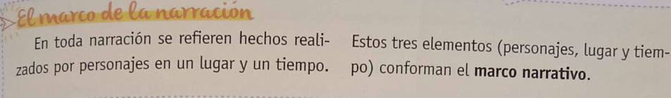
- Extraé del capítulo 1 lo que te pide el cuadro.
Fecha en la que ocurren los hechos

Lugar en el que ocurren los hechos

- Releé si es necesario la primera para parte del capítulo 1 de Sandokán, para recordar cómo describe al violento huracán. Copiá imágenes auditivas y visuales que utilice para describirlo.
Imágenes visuales | Imágenes Auditivas

- Leé con atención varias veces.
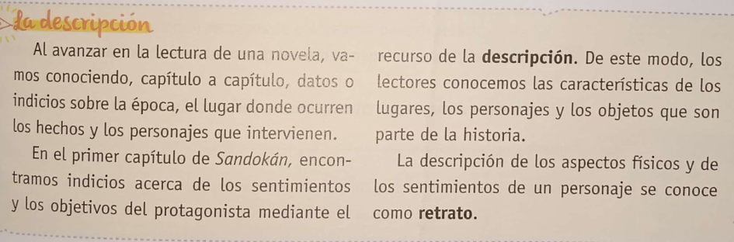
- Transcribí la descripción que realiza el autor de Zandokán.
……………………………………………………………………………………………………………………………………………………………………………………………………………………………………………………………………………………………………………………………………………………………………………………………………………………………………………………………………………………………………………………………………………………………………………………………………………………………………………………………………………………………………………………………………………………………………………………………………………………………………………………………………………………………………………………………………………………………………………..
- A partir de la lectura del capítulo 1, conociste a tres personajes. Releelo si es necesario y respondé estas preguntas en la carpeta.
- ¿Qué conocés sobre el presente de Sandokán? ¿Y sobre su pasado?
……………………………………………………………………………………………………………………………………………………………………………………………………………………………………………………………………………………………………………………………………………………………………………………………………………………………………………………………………..
- ¿Quién es Yáñez? ¿Cómo es?
……………………………………………………………………………………………………………………………………………………………………………………………………………………………………………………………………………………………………………………………………………………………………………………………………………………………………………………………………..
- ¿Por qué pensás que a Sandokán lo llaman “El Tigre de la Malasia”?
……………………………………………………………………………………………………………………………………………………………………………………………………………………………………………………………………………………………………………………………………………………………………………………………………………………………………………………………………..
- Leé sobre los recursos que se utilizan en la descripción.
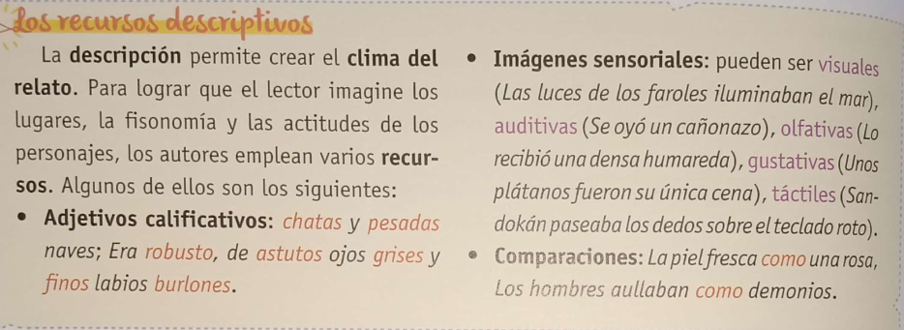
- Completá el tipo de imagen sensorial que se usa en cada frase.

- “Fue hasta el borde de la roca, en cuya base rugía el mar”.
Imagen:……………………………………………………………………………………
- “Un hombre envuelto en una capa chorrenate, estaba parado frente a él”.
Imagen:……………………………………………………………………………………
- “Se volvió bruscamente y dio un puñetazo en la mesa”.
Imagen:……………………………………………………………………………………
- “La luces de los relámpagos mostraban las figuras de los hombres”.
Imagen:……………………………………………………………………………………

- Explicá el significado de las siguientes comparaciones. Si desconocés el significado de alguna palabra, buscala en el diccionario o en internet.
2
3
1

Es maravillosamente bella, de piel blanca como el alabastro.
Se ajustó el turbante, adornado con un diamante grande como una nuez.
Negras masas de nubes corrían por el cielo como caballos desbocados.

1
………………………………………………………………………………………………………………………………………………
……………………………………………………………………………………………………………………………………………………………
2
………………………………………………………………………………………………………………………………………………
……………………………………………………………………………………………………………………………………………………………
3
………………………………………………………………………………………………………………………………………………
……………………………………………………………………………………………………………………………………………………………

- Leído y comprendido el capítulo N°2 de Sandokán. ¡Buscá las palabras que no entiendas! Trabajaremos la comprensión del mismo en un documento de Google en la clase.

